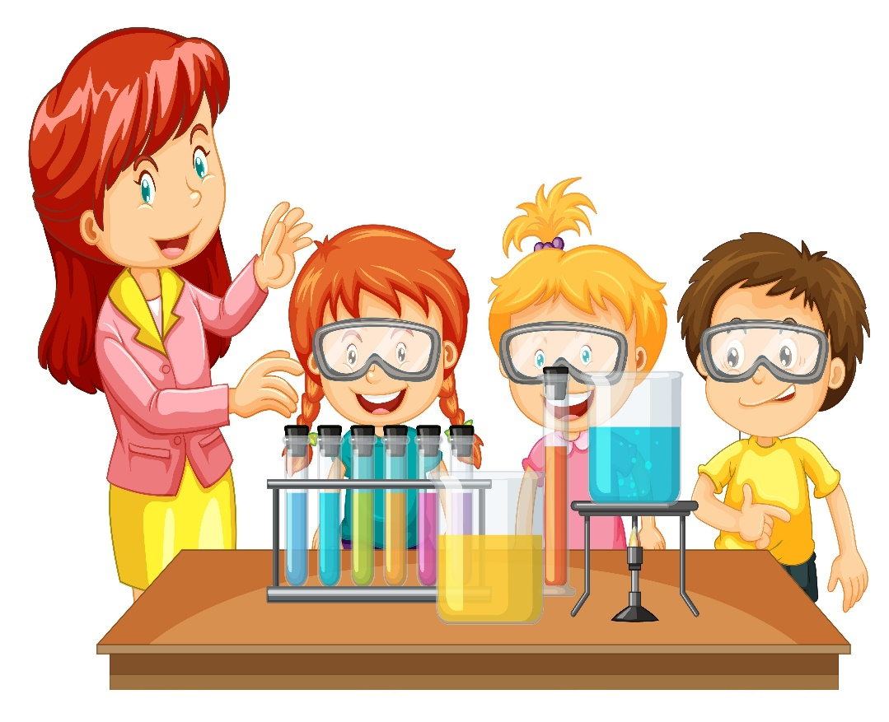
Консультация для родителей
«Опытно - экспериментальная деятельность детей дома. Эксперименты с воздухом.»

Воздух – это волшебник, который способен совершать много чудес. Он может поднять с морского дна затонувший корабль, сделать возможным плавный полет птиц и стремительное движение самолетов. Дошкольник прожил на свете уже несколько лет и привык встречаться с воздухом везде. Но научиться самостоятельно, изучать его свойства, узнавать то, о чем раньше не задумывался или не догадывался ребенку еще не по силу. Взрослые привыкли передавать ребенку знания в основном через глаза и уши. А вот если они проходили через руки, через деятельность, то мы смогли бы подарить каждому ребенку радостное удивление, пытливый анализ, первый окрыляющий успех естествоиспытателя. Развить у ребенка внимание, мышление, речь. Пробудить интерес к окружающему миру, сформировать умение делать открытие и увлекаться - наша задача. В настоящее время в связи с пересмотром приоритетных форм и методов обучения в дошкольном образовании преобладают именно методы, развивающие у детей способности к начальным формам обобщения, умозаключения, абстракции. А таким методом и является экспериментирование.

Вот несколько советов для родителей по развитию поисково-исследовательской активности детей:
- Не следует отмахиваться от желаний ребенка, даже если они вам кажутся импульсивными, ведь в основе их может лежать важнейшее качество ребенка - любознательность.
- Нельзя отказываться от совместных игр и действий с ребенком, ведь он не может развиваться в обстановке безучастности к нему взрослых.
- Сиюминутные запреты без объяснений сковывают активность и самостоятельность ребенка. Если у вас возникает необходимость что-то запретить, то обязательно объясните, почему вы это запрещаете и помогите определить, что можно и как можно.
- Не следует постоянно указывать на ошибки и недостатки деятельности ребенка. Осознание своей неуспешности приводит к потере всякого интереса к этому виду деятельности.
- Предоставляйте ребенку возможность действовать с разными предметами и материалами. Поощряйте экспериментирование с ними.
- С раннего детства побуждайте малыша доводить начатое дело до конца; эмоционально оценивайте его волевые усилия и активность. Ваша положительная оценка для него важнее всего.

Дома можно организовать несложные опыты и эксперименты. Для этого не требуется больших усилий, только желание, немного фантазии и конечно, некоторые научные знания. Любое место в квартире может стать местом для эксперимента.
Чем больше вы с малышом будете экспериментировать, тем быстрее он познает окружающий его мир, и в дальнейшем будет активно проявлять познавательный интерес.
Предлагаем несколько занимательных опытов и экспериментов, которые можно провести с ребенком дома.
Соломинка-пипетка.
Для проведения опыта вам понадобятся: соломинка для коктейля, 2 стакана. Поставим рядом 2 стакана: один – с водой, другой – пустой. Опустим соломинку в воду. Зажмём указательным пальцем соломинку сверху и перенесём к пустому стакану. Снимем палец с соломинки – вода вытечет в пустой стакан. Проделав то же самое несколько раз, мы сможем перенести всю воду из одного стакана в другой. По такому же принципу работает пипетка, которая наверняка есть в вашей домашней аптечке.

Мыльные пузыри.
Сделать раствор для мыльных пузырей.
Материалы: жидкость для мытья посуды, чашка, соломинка.
Процесс:
Наполовину наполните чашку жидким мылом.
Доверху налейте чашку водой и размешайте.
Окуните соломинку в мыльный раствор.
Осторожно подуйте в соломинку
Итоги: У вас должны получиться мыльные пузыри.
Почему? Молекулы мыла и воды соединяются, образуя структуру, напоминающую гармошку. Это позволяет мыльному раствору растягиваться в тонкий слой.

«Утопи и съешь»
Хорошенько вымойте два апельсина. Один из них положите в миску с водой. Он будет плавать. И даже если очень постараться, утопить его не удастся.
Очистите второй апельсин и положите его в воду. Ну, что? Глазам своим не верите? Апельсин утонул. Как же так? Два одинаковых апельсина, но один утонул, а второй плавает? Объясните ребенку: "В апельсиновой кожуре есть много пузырьков воздуха. Они выталкивают апельсин на поверхность воды. Без кожуры апельсин тонет, потому что тяжелее воды, которую вытесняет".

А также не забудьте рассказать детям о значении воздуха в жизни человека, об основных источниках загрязнения воздуха, его последствиях, мероприятиях по предотвращению загрязнения воздуха.

Все, что постоянно находится рядом с ребенком, должно быть им замечено, должно привлекать его внимание, вызывать интерес.
Чем больше вы с малышом будете экспериментировать, тем быстрее он познает окружающий его мир, и в дальнейшем будет активно проявлять познавательный интерес.
И помните: При проведении эксперимента главное – безопасность вас и вашего ребёнка.

